Undersøgelse af variation indenfor en art

Formål:
At undersøge variationen indenfor en art

Teori:
De forskelle, der indenfor samme art adskiller individer fra hinanden betegnes i biologisk sprogbrug almindeligvis som ”variationer”. Disse variationer beskrives bedst ud fra kvantitative målinger. Visse af disse variationer kan være af evolutionsmæssig betydning. En forståelse for variationers omfang hos levende organismer, kan således være af betydning for at forstå, hvorledes evolutionen er forløbet.

Materialer:
- Lineal
- Tommestok
- Biologisk materiale (her bønner + elever)
- Snor

Fremgangsmåde
- Undersøg variation i højden
  - Mål højden på min 30 elever (afrundet til nærmeste hele cm)
  - Noter i skemaet
  - Gruppér resultaterne i skemaet nedenfor
  - Lav en graf med højdeintervaller på x-akse og antal personer på y-akse (se eksempel i figur 1)
  - Udregn herefter gennemsnitshøjden
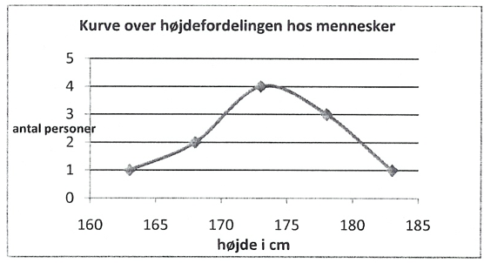
Figur 1: Kurve over højdefordelinger

- Undersøg variation i afstand fra øjenkrog til øjenkrog
  - Hold en snor fra den ene øjenkrog (yderst) til den anden øjenkrog
  - Stram snoren
  - Mål snorlængden og notér i skemaet
  - Gruppér resultaterne i skemaet nedenfor
  - Lav en graf med afstandsintervaller på x-akse og antal personer på y-akse (se eksempel i figur 1)
  - Udregn gennemsnittet
- Undersøg variation i længden på bønner
  - Mål længden af bønnen på det længste led
  - Saml data for hele klassen (min 60 bønner)
  - Gruppér resultaterne i skemaet nedenfor
  - Lav en graf med afstandsintervaller på x-akse og antal personer på y-akse (se eksempel i figur 1)
  - Udregn gennemsnittet

Højdeinterval | Antal
155-160
161-165
166-170
171-175
176-180
181-185
186-190

Resultater
Forsøgsperson | Højde (cm)
1
2
3
4
5
6
7
8
9
10
11
12
13
14
15
16
17
18
19
20
21
22
23
24
25
26
27
28
29
30

Gennemsnit:
Afstandsinterval | Antal

Forsøgsperson | Afstand mellem øjne (cm)
1
2
3
4
5
6
7
8
9
10
11
12
13
14
15
16
17
18
19
20
21
22
23
24
25
26
27
28
29
30

Gennemsnit:

Forsøgs-bønne | Længde mm
1
2
3
4
5
6
7
8
9
10
11
12
13
14
15
16
17
18
19
20
21
22
23
24
25
26
27
28
29
30
31
32
33
34
35
36
37
38
39
40
Interval bønner | Antal

Gennemsnit:

Resultatbehandling:
Indsæt grafer som beskrevet i fremgangsmåden

Diskussion:
- På hvilken måde ligner de tre kurver hinanden?
- Hvilke faktorer kan tænkes at medvirke til variationen i højden?
- Bønner/ærtefrø indeholder to halvkugleformede kimblade med næring til den unge plantes vækst. Hvilken bønne/ært indeholder mest oplagsnæring?
- Hvilken måling ville bedre end længdemåling give udtryk for indholdet af oplagsnæring?
- På hvilken måde har bønnens størrelse betydning for dens overlevelse; kom ind på mere end 1 overvejelse
- Ville det på grundlag af målinger være muligt at adskille nærtstående arter af dyr / planter? Kom ind på begreberne konvergent og divergent udvikling samt analoge og homologe træk

Konklusion:

